label_printer 编译流程：

安装字体 : orbbec_printer\font\code128.ttf

安装WinPython32-3.6.5.0Qt5.exe

将winpython目录配置到path中

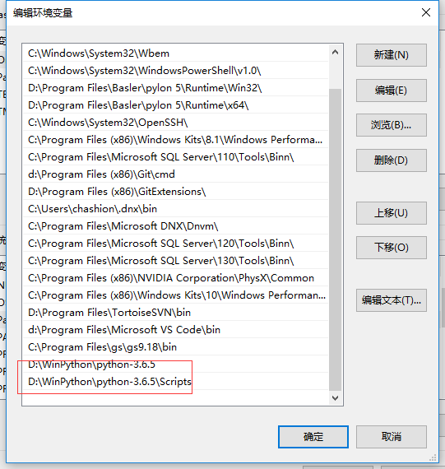

安装pycharm

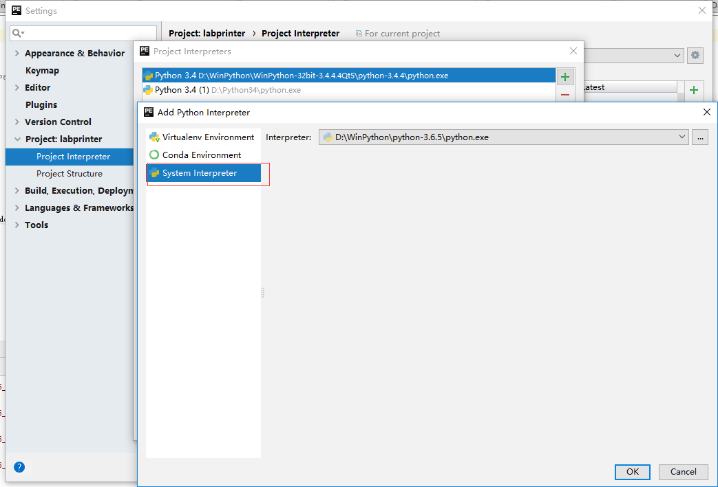

安装qrcode

pyinstaller

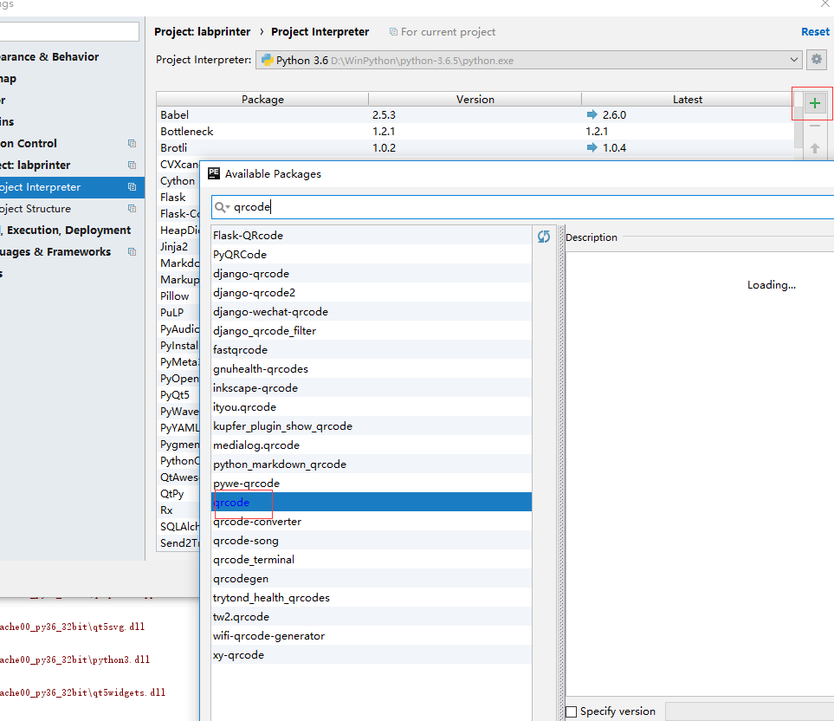

Run

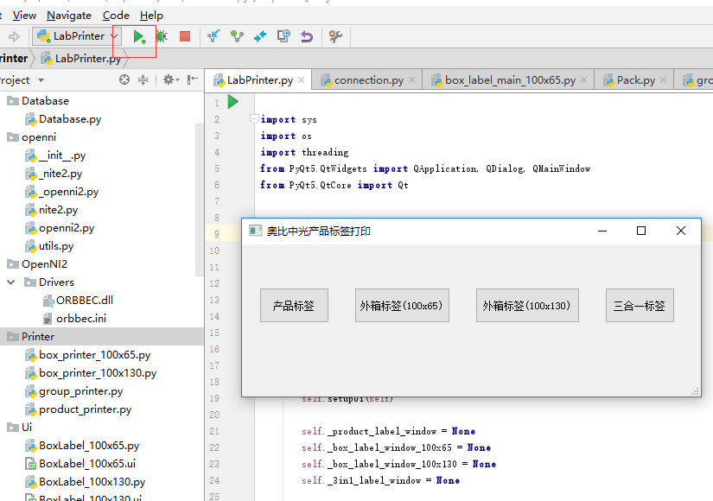

没毛病

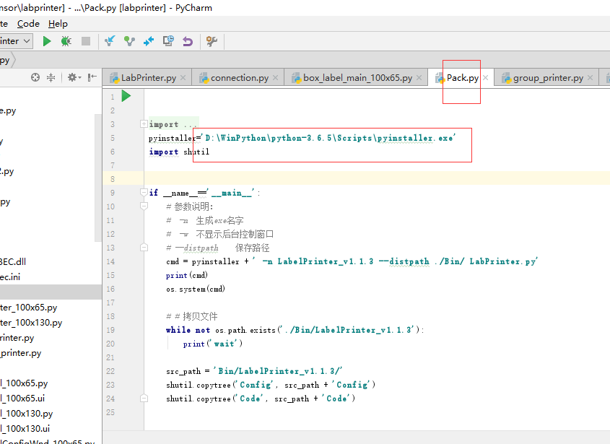

配置pyinstaller的路径 。

然后运行。通过后会在路径下导出最终的程序。